**康师傅控股长沙顶益食品有限公司招聘简章**

**一、集团简介**

康师傅控股有限公司于1991年入驻中国大陆，是一家台资企业，主要在中国从事方便面、饮品、糕饼及相关配套产业的生产和经营。经过多年的耕耘与积累，成为中国家喻户晓的品牌，深受中国消费者喜爱和支持。目前集团三大品项（方便面、即饮茶及蛋卷）皆已在中国食品市场占有显著的市场领导地位。根据权威品牌评级机构Chnbrand发布的中国品牌力指数(C-BPI®)排名，康师傅在方便面品牌力指数排名中，连续蝉联冠军。屡次荣获“中国食品标杆企业金箸奖”、“中国社会责任杰出企业奖”、“社会公益特殊贡献奖”、“人民企业社会责任奖年度扶贫奖”、“中国食品安全年会安全管理十强企业奖&十大人物奖”、“中国全面品牌价值管理大奖”等多个重量级奖项。2018年，入选新华社名族品牌，与中国航天事业达成合作伙伴，获评福布斯“全球最佳雇主”。

**二、公司简介**

长沙顶益食品有限公司隶属于康师傅控股有限公司，是一家外资企业。前身为长沙福满多食品有限公司，于2005年在湖南浏阳经济技术开发区投产，主要负责湖南、江西地区方便面的生产、销售。为了满足日益增长的市场需求，于2014年9月落户湖南宁乡经济技术开发区，扩建新的生产基地。新厂占地276亩，注册资本2100万美元（折合人民币1.45亿）。新厂于2019年12月投产，公司员工400余人，年产值约10亿元，年纳税额约5000万元。

**三、主要生产品项**

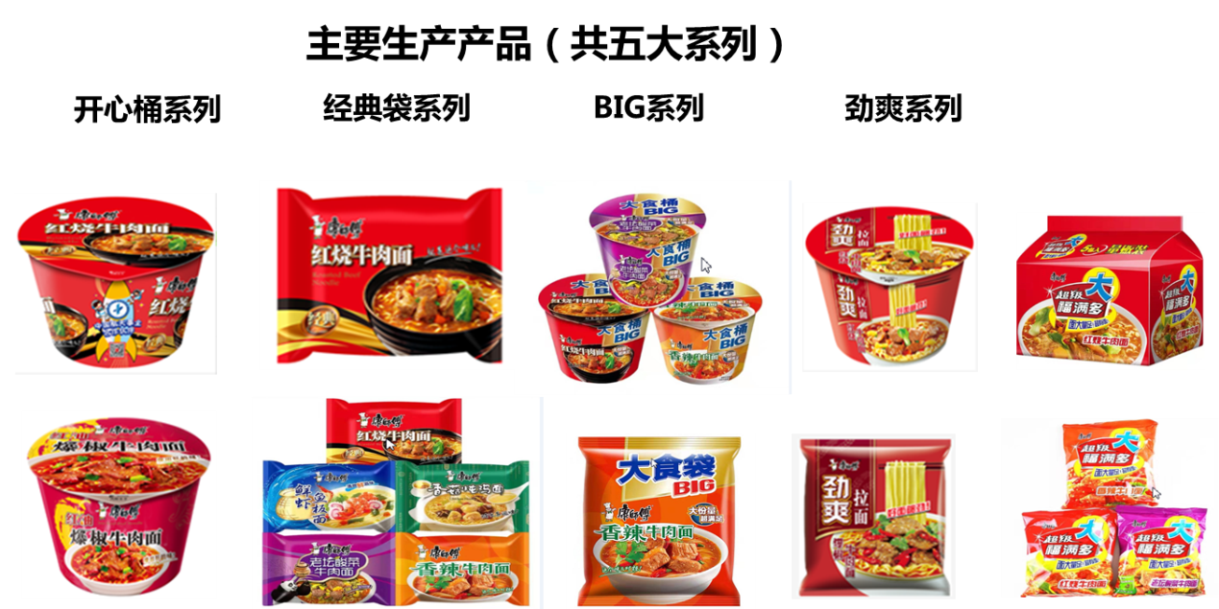

**四、招聘岗位**

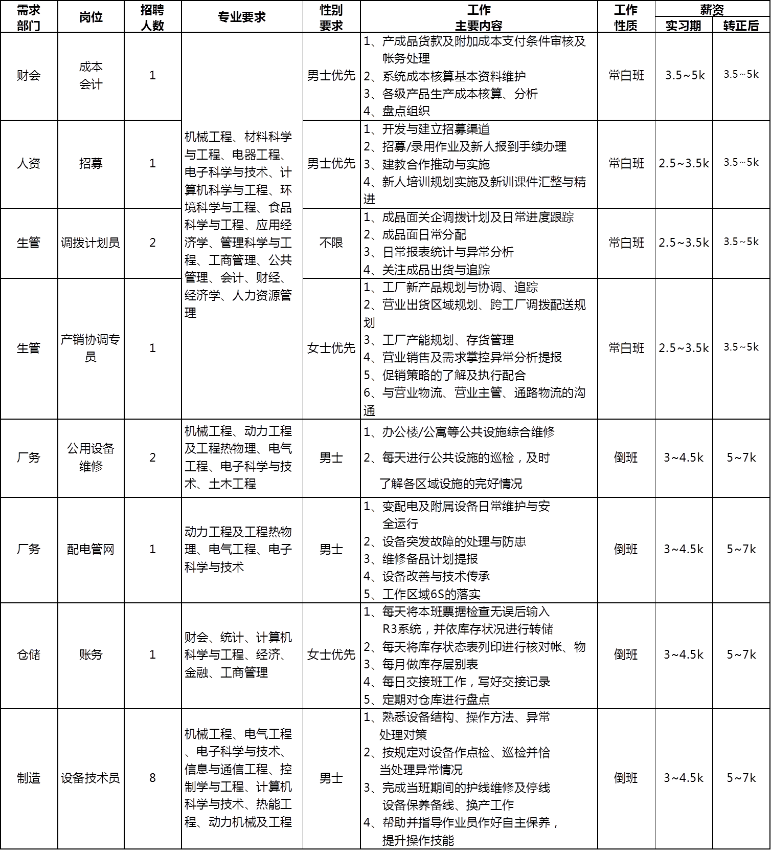

**五、福利待遇：**

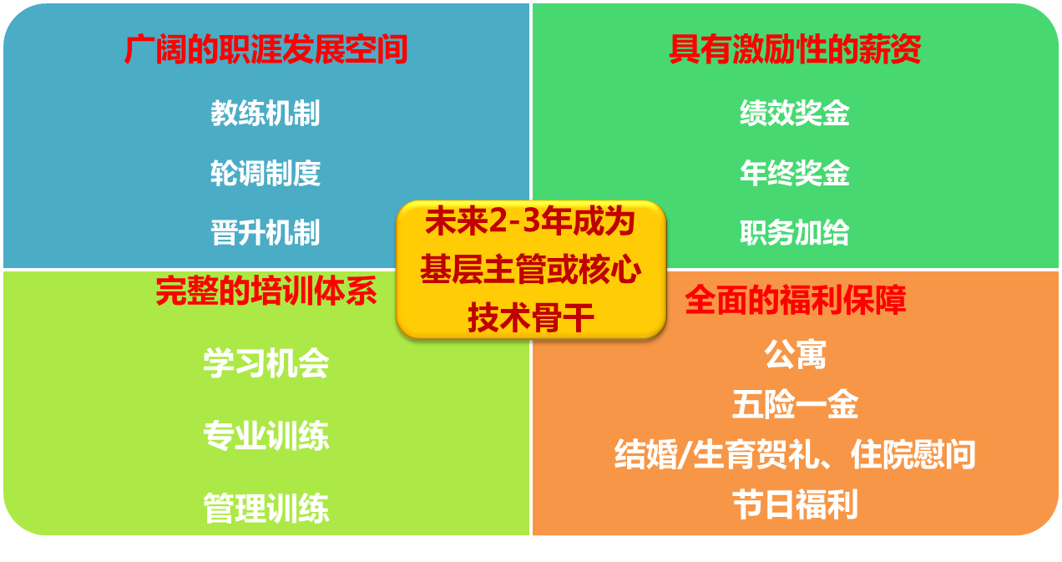

**六、联系方式**

